Examen 1ª Evaluación Instrumentación –2T2011
Temas: c/u 6 puntos
- Una celda de carga tiene un valor de fondo de escala de 20 mV a 100 Kg. El error de fondo de escala es +7.85%. cuál es el error absoluto.
- Es necesario medir el torque aplicado por un motor hidráulico a un eje. Se desea un una exactitud de 0.1 ft-lb. El máximo torque a ser aplicado es 20 ft-lb. Un transductor con un valor de full- escala de 100 ft-lb y 0.2 % de exactitud está disponible. Se puede usar el transductor.
- Un eje de 2.5 mt de largo rota lentamente en forma circular. El moto- reductor fija al eje en el centro del mismo. Es necesario conocer la posición del eje cada 2cm. Cuál debe ser la resolución del encoder óptico a utilizar sujetado directamente al eje sin engranaje.
- Qué es un LVDT, explique su principio de funcionamiento.
- Realice un circuito neumático manual que controle el movimiento de un pistón y que pueda regular su velocidad.
- Explique el uso de las galgas activas y pasivas en el proceso de medición de fuerzas.
- Realizar un diagrama de bloques de un sistema de medida en el contexto del control de procesos
- Explique el siguiente diagrama P&ID
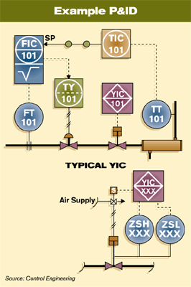
- Defina 5 características estáticas de un instrumento de medición.
- Describa el principio de funcionamiento y las leyes que rigen el funcionamiento de las termocuplas.

